Activité expérimentale : Quand plusieurs grandeurs différentes s’expriment dans les mêmes unités

Contexte : Il est possible d’acheter de l’eau de mer en bouteille, qui affiche une forte concentration en sels.
Peut-on vérifier au laboratoire l’information de l’étiquette d’eau ODEMER et sa provenance ?

Vos documents

Document 1 : bouteille ODEMER
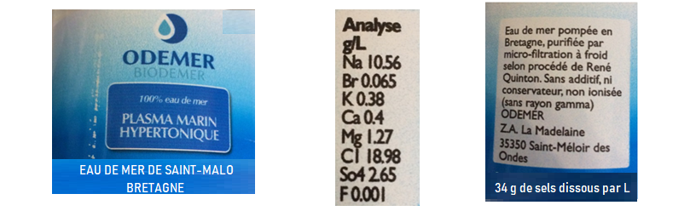

Document 2 : carte d’identité d’une solution aqueuse de chlorure de sodium à 20°C et sous pression atmosphérique
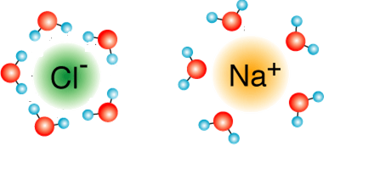  https://chemistry.stackexchange.com/questions/31932/does-water-ionically-bond-to-chloride-ion | Nom | Solution aqueuse de chlorure de sodium
 | Formule chimique | $${Na}_{aq}^{+}+{Cl}_{aq}^{-}$$
 | Masse volumique $ρ$ | En g/L, dépend de la température et de la pression atmosphérique
 | Concentration massique C_{m} | 34 g/L
 | Solubilité S | 358 g/L | à 20° C

Document 3 : carte d’identité d’une eau de mer et de ses principaux constituants pour une eau de mer de salinité 35 g/kg
http://lecalve.univ-tln.fr/oceano/fiches/fiche3B.htm et http://lecalve.univ-tln.fr/oceano/fiches/fiche3C.htm
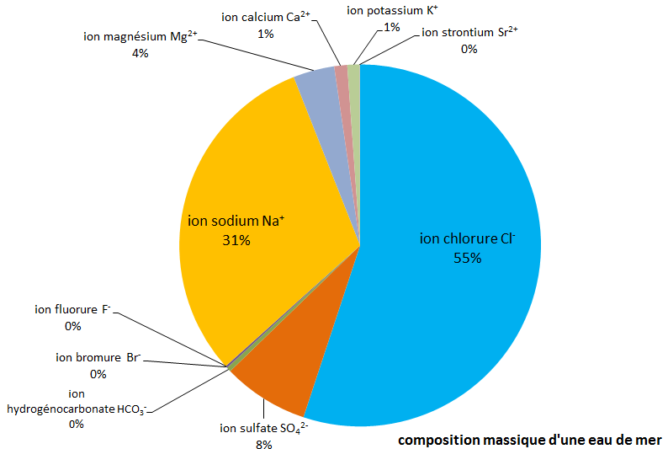 | Nom | Eau de mer
 | Masse volumique $ρ$ | 1025 g/L à 20 ° C et sous pression atmosphérique

Document 4 : liste de matériel

- Solution de chlorure de sodium de concentration massique 34 g/L
- Sel fin,
- Pissette d’eau,
- Fiole jaugée de 50 mL + bouchon,
- Bécher de 100 mL
- Éprouvette graduée (100 mL)
- Spatule,
- Thermomètre,
- Balance électronique au centigramme,
- Verre de montre,
- Baguette en verre,
- Agitateur magnétique + turbulent.

Document 5 : calcul de l’écart relatif
$$σ=\left|\frac{valeur théorique-valeur expérimentale}{valeur théorique}\right|$$

Document 6 : attendus de la vidéo
- un titre « Vos noms et prénoms, votre classe, protocole A ou B ou C »
- du texte peut être incrusté
- un fond musical peut être ajouté
- on ne doit entendre aucune parole ni voir aucun visage

Grille de correction :
- Qualité des gestes expérimentaux
- La vidéo présente bien toutes les étapes du protocole
- Au visionnage de la vidéo, le protocole est bien identifiable (dissolution ou mesure de masse volumique ou mesure de solubilité)
- Qualité du montage de la vidéo (choix des extraits montrés)
- Les sous-titres sont en rapport avec l’image.
- Respect des attendus (document 6)

Les documents 7 et 8 sont utiles uniquement pour la rubrique « aller plus loin »

Document 7 : salinité
La salinité de l’eau de mer, notée S (exprimée en g/kg) est la masse en grammes de résidu solide* contenu dans un kilogramme d'eau de mer.
* obtenu après évaporation de l’eau.

Document 8 : quelques données

Mer considérée | Mer Baltique | Mer Noire | Océan Atlantique / Manche | Mer Méditerranée | Mer Rouge | Mer Morte
Salinité en g/kg | 2,9 –7, 8 | 17,8 – 21,6 | 32,7 – 36,5 | 37,4 – 40,2 | 49,5 – 57,0 | 187,3 – 253,4

Votre travail

- Les 3 grandeurs données dans le document 2 s’expriment dans la même unité. Laquelle ?

- Cette unité est utilisée pour exprimer les valeurs de grandeurs différentes. Relever le nom de ces grandeurs.

- Voici 3 définitions : associer chacune d’elle à l’une des grandeurs nommées à la question 2.

Définition de la grandeur | Nom de la grandeur | Symbole de la grandeur
Quotient de la masse d’un corps par son volume
Masse d’une espèce chimique dissoute dans un litre de solution
Concentration massique maximale d’une solution (solution dite saturée)

- Expliquer à partir du document 3 pourquoi on peut considérer l’eau de mer comme une solution de chlorure de sodium.

- Proposer un protocole pour chacune de ces expériences :
- Réaliser 50 mL de solution de chlorure de sodium dont la concentration massique est de C_{m} = 34 g/L .
- Mesurer la valeur de la masse volumique d’une solution de chlorure de sodium de concentration massique
C_{m} = 34 g/L.
- Mesurer la valeur de la solubilité du chlorure de sodium dans l’eau.

ECHANGE avec le professeur | En cas de difficulté ou avant de les rendre,  appeler le professeur pour lui présenter vos protocoles

- Le professeur distribue deux protocoles. Réaliser les 2 vidéos et les transmettre à votre professeur.
(Il s’agit de préparer votre matériel expérimental et le dispositif d’enregistrement puis de réaliser l’expérience en la filmant.)
Conseil pour la détermination de la solubilité : ne pas introduire en une seule fois le chlorure de sodium dont la masse aura été préalablement calculée mais le faire progressivement. Bien observer ce qui se passe.

Pour aller plus loin

- Identifier parmi les 3 grandeurs du document 2 celle qui permet de calculer la salinité de la solution de chlorure de sodium qui a été préparée (concentration massique égale à 34 g/L)

- Peut-on dire qu’on a préparé une solution semblable à celle qui est vendue par ODEMER ?

- Vérifier que la provenance de l’eau ODEMER indiquée sur l’étiquette est correcte.

